
Mathématiques
PDT
monecole.fr
Résolution de problèmes


Mme Durand se rend au marché avec 32 euros dans son porte-monnaie tous les vendredis. Aujourd'hui, elle arrive à 9h12 sur la place du marché, et rencontre 3 amies à elle. Elles discutent 10 minutes puis elle va acheter ses légumes. 2 choux-fleurs à 4 euros l'un et 1kg de tomates à 3 euros . Mme Durand se

dépêche de rentrer, il est déjà 9h54 lorsqu'elle s'en va.

1
Quelle somme d'argent dépense Mme Durand au marché ?

a) Colorie en jaune toutes les informations nécessaires pour répondre à cette question.
b) Résous ce problème en respectant les trois étapes décrites en classe :
(Je cherche – Calculs en ligne – phrase réponse)

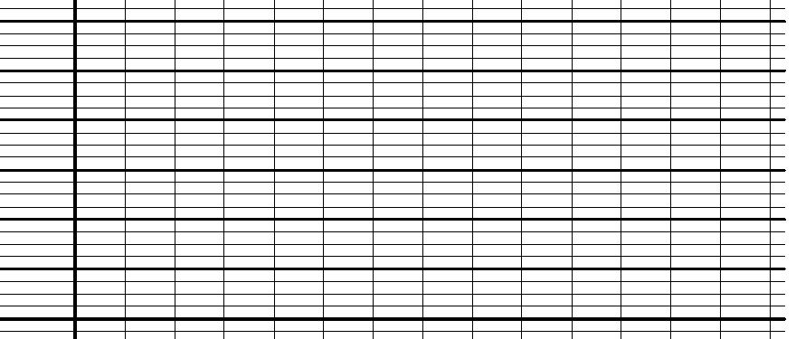
Quelle somme d'argent reste-t-il à Mme Durand à la fin du marché ?
2
a) Colorie en bleu l'information supplémentaire que tu vas utiliser pour répondre à cette question.
b) Résous ce problème en respectant les trois étapes décrites en classe :
(Je cherche – Calculs en ligne – phrase réponse)
Quelle autre question aurait-on pu poser à la fin de ce problème ?
3
□ Combien de temps Mme Durand met pour aller au marché ?
□ Quelle est la durée de la discussion entre Mme Durand et ses amies ?
□ Combien de temps Mme Durand a passé sur le marché ?
□ Quelle est la durée de l'achat des choux-fleurs ?

